Aufgabenformular

Standardillustrierende Aufgaben veranschaulichen beispielhaft Standards für Lehrkräfte, Lernende und Eltern.
Hinweis: Wünschenswert ist die Entwicklung von mehreren Aufgaben zu einer Kompetenz, die die Progression der Standards (A – H) abbilden.

Fach | Englisch
Kompetenzbereich | Funktionale kommunikative Kompetenz
Kompetenz | Dialogisches Sprechen  Verfügen über sprachliche Mittel
Niveaustufe(n) | F
Standard | Die Schülerinnen und Schüler können  sich über Inhalte, Meinungen und Wünsche in vertrauten Alltagssituationen unter Verwendung einfacher sprachlicher Mittel austauschen und dabei ein Gespräch  aufrechterhalten  [orientiert an A2/GeR] (EN-K1.3F)  Die Schülerinnen und Schüler können  in vertrauten Alltagssituationen und zu bekannten Themen erfolgreich sprachlich agieren und bei der Verwendung eines größer werdenden Repertoires sprachlicher Mittel zunehmend Sicherheit erlangen  [orientiert an A2/GeR] (EN-K1.6F)
ggf. Themenfeld | Themenfeld: Gesellschaft und öffentliches Leben
ggf. Bezug Basiscurriculum (BC) oder übergreifenden Themen (ÜT) | BC Sprachbildung (SB –K5)
ggf. Standard BC
Aufgabenformat
offen |  | halboffen X | geschlossen
Erprobung im Unterricht:
Datum |  | Jahrgangsstufe: | Schulart:
Verschlagwortung

Aufgabe und Material:
Are you interested? – Talking about places to go
Talk to your partner about places to go. You’ve got two minutes to
prepare yourself. Use the role card below.
Role card A – you start
Your partner has some information about a museum. You don’t know anything about it, so ask him/her some questions about it.
MUSEUM

- what / see?
- open / weekends?
- student ticket? £?
- car park?
- buy / postcard?
Here is some information about a bookshop. Your partner doesn’t know anything about the bookshop, so answer his/her questions about it.
Now, talk to your partner, where you would like to go. Say why you prefer / not prefer the one over the other.
LISUM
Ausgenommen Tabelle 1 und 2
Cambridge English Key English Test (KET) CEFR Level A2 Handbook for teachers, Seite 32
© LISUM 2015
Bildquellen: https://pixabay.com/de/flugzeug-rot-cartoon-flucht-312108/ (05.10.15) CC0
https://pixabay.com/de/buch-bildung-b%C3%BCcher-referenz-hilfe-25155/ (05.10.15) CC0
Role card B – your partner starts

Here is some information about a museum. Your partner doesn’t know anything about the museum, so answer his/her questions about it.
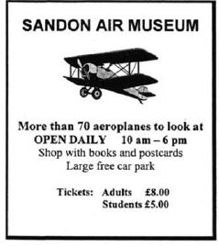
Your partner has some information about a bookshop. You don’t know anything about it, so ask him/her some questions about it.
BOOKSHOP
- buy / postcard?
- big / small?
- closed / Sunday
- sell travel books?
- telephone number?
Now, talk to your partner, where you would like to go. Say why you prefer / not prefer the one over the other.

LISUM
Ausgenommen Tabelle 1 und 2
Cambridge English Key English Test (KET) CEFR Level A2 Handbook for teachers, Seite 32
© LISUM 2015
Bildquellen: https://pixabay.com/de/flugzeug-rot-cartoon-flucht-312108/ (05.10.15) CC0
https://pixabay.com/de/buch-bildung-b%C3%BCcher-referenz-hilfe-25155/ (05.10.15) CC0
Erwartungshorizont:

Mögliche Lösungen:
A: What can I see at the museum?  A: Is there a car park?  A: Where do you want to go? | B: Where is the bookshop?  B: Do they sell travel books?  B: I’m not interested in books but in planes.
Tabelle 1
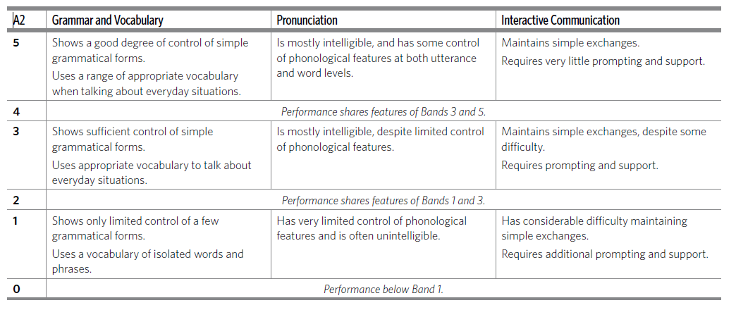
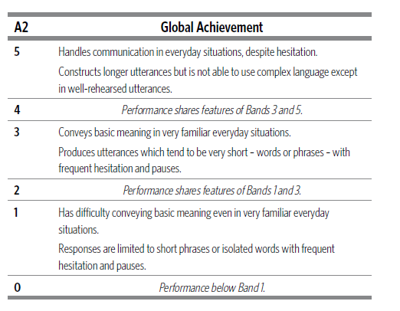
Tabelle 2
LISUM
Ausgenommen Tabelle 1 und 2
Cambridge English Key English Test (KET) CEFR Level A2 Handbook for teachers, Seite 32
© LISUM 2015
Bildquellen: https://pixabay.com/de/flugzeug-rot-cartoon-flucht-312108/ (05.10.15) CC0
https://pixabay.com/de/buch-bildung-b%C3%BCcher-referenz-hilfe-25155/ (05.10.15) CC0

